河北正定中学2022-2023学年（上）第三次月考

高三历史

（试卷总分：100分 考试时间：90分钟　）

注意事项：

1.答题时，务必将自己的姓名、班级、准考证号填写在答题卡规定的位置上。

2.答选择题时，用2B铅笔将答题卡上对应的答案标号涂黑。如需改动，用橡皮擦干净后,再选涂其他答案标号。

3.答非选择题时，必须使用0.5毫米黑色黑色签字笔把答案写在答题卡规定的位置上。答案如需改正，请先划掉原来的答案，再写上新答案，不准使用涂改液、胶带纸、修正带。

4.考试结束后，只将答题卡交回。

**一、选择题：（本题共15小题，每题3分，共45分.在每小题给出的四个选项中，只有一项是符合题目要求的）．**

1．战国时代实行任命制和俸禄制，文学、游谈、军功、游侠成为官吏选拔的四人途径， 君主对任命官吏亦多酬以禄米或赐以金银。各国还形成了对官僚监督、考核与赏罚的年 终考绩办法一一“上计” 。由此可推知当时

A．世卿世禄制的形成 B．社会阶层流动加强

C．官僚政治的普遍化 D．制度设计发生变动

2．历史背景是指与历史现象具有直接性和相关性的历史事实。据此，从孔子年谱中分析儒家思想产生的背景是指孔子年谱的部分内容

|  |  |  |
| --- | --- | --- |
| 年份 | 年龄 | 大事记 |
| 前548 | 4岁 | 在鲁，齐国大臣崔杨弑齐庄公 |
| 前517 | 35岁 | 离鲁去齐，鲁君昭公被权臣驱逐至齐国 |
| 前493 | 59岁 | 去卫西行：卫国内乱父子夺位 |

A．社会大变革，“百家争鸣”的反映 B．面对“礼崩乐坏"局面的理性反思

C．生产力发展，“铁犁牛耕"的体现 D．打破“学在官府"教育格局的表现

3．汉代京师长安的商业区有九市，“九市开场，货别隧分”。洛阳的商业市场有三市，“金市在大城西，羊市在大城南，马市在大城东”。在当代不仅京师，一些名都和郡县也都设有市。下列关于汉代商业发展的说法，正确的是

①商业活动突破空间限制②城市商业活动比较繁荣

③政府开始鼓励商业发展④商品分区排列和出售

A．②④ B．①② C．③④ D．①③

4．在唐代，道是地方一级监察区。唐太宗贞观元年，将全国划分为十道，江南道是其中之一。唐玄宗开元年间，江南道被分为江南东道、江南西道、黔中道。这反映了

A．中央对地方监察力度不断强化 B．地方机构的日益冗杂

C．江南地区社会经济的不断发展 D．君主专制的不断强化

5．唐代长安城西市是全国最主要的市场，交易区集中在一个开设市门、四面有墙的较为封闭的场所内，以“肆”（行店）为单位将若干同类商品聚集起来，集中交易，市内设有专门管理机构。这说明唐代（   ）

A．重视商业的发展管理 B．商业大都会快速崛起

C．保持市坊分离的模式 D．长安成为工商业市镇

6．明代选官制度的发展趋势，是对候选者的学历资格要求越来越高。（明朝中后期）“非进士不入翰林，非翰林不入内阁。南北礼部尚书、侍郎及更部右侍郎，非翰林不任”。此选官制度的发展

A．导致了内阁权力的膨胀 B．提升了决策阶层的素质

C．阻隔了社会阶层的流动 D．削弱了六部九卿的地位

7．明清实行禁海政策，长期闭关锁国的根本原因是

A．“天朝物产丰盈，无所不有”，不需要与外国交流

B．是封建自给自足的自然经济的产物

C．清政府害怕外国人支持汉人进行反清斗争

D．造船技术落后，不适应远洋航海

8．如图是1948年由顾群创作的年画《豆选》，画面的左后方是入口，人们在那里排队领豆子，然后依序走上前来投豆（票），村民要给多名中意的候选人碗里分别投豆。画面中央，一位妇女正在弯着腰，小心地把豆子放到第二个碗里。那时盛行这种歌谣“金豆豆，银豆豆，豆豆不能随便投。选好人，办好事，投在好人碗里头”。这幅作品反映了（   ）

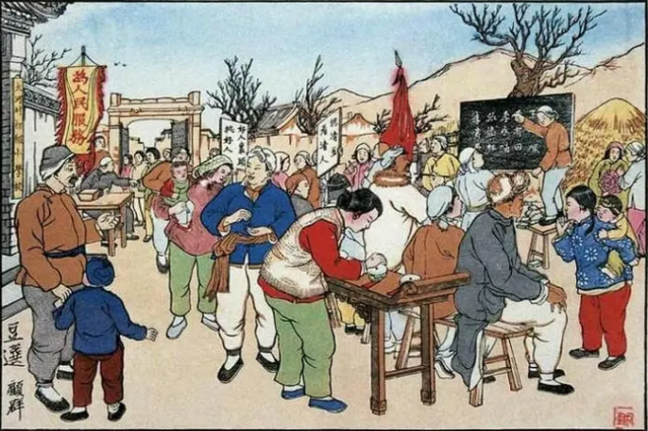

A．农村基层民主政治的实践 B．人民代表大会制度的创建

C．土地改革运动的全面开展 D．民众踊跃的支援前线作战

9．下表是中国与世界其他国家钢产量增长速度对比表，从中可得出的正确历史结论是

|  |  |  |  |
| --- | --- | --- | --- |
| 国家 | 持续时间 | 完成时间 | 增长数额 |
| 中国 | 1952—1957 | 5年 | 由135万吨增长到498.7万吨 |
| 美国 | 1880—1892 | 12年 | 由127万吨增长到500万吨 |
| 英国 | 1880—1903 | 23年 | 由127万吨增长到500万吨 |
| 法国 | 1897—1923 | 26年 | 由132万吨增长到530万吨 |

A．计划经济体制具有更好的发展优势 B．政策上的利好推动了中国工业发展

C．新中国已顺利完成了国民经济恢复 D．“大跃进”忽视经济发展客观规律

10．长江流域，是指长江干流和支流流经的广大区域，共计19个省、市、自治区，是世界第三大流域，流域总面积180万平方公里，占中国国土面积的18.8%。对以下四座城市对应的历史事件描述正确的是

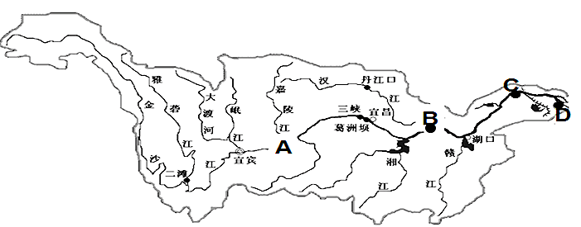

A．A地是1894年被开辟的通商口岸之一 B．B地是1912年成立的中华民国的都城

C．C地是1948年淮海战役决战的中心城市 D．D地在1984年开放为沿海港口城市之一

11．雅各布•布克哈特在《意大利文艺复兴时期的文化》中指出：“这个民族的每一种激情的趋势都是强烈的……（在每一件事情上）要看荣誉或利益、激情或算计、复仇或自制哪一个在他自己的心里占上风而独立地做出他的决定。”该学者

A．高度肯定意大利的民族精神

B．辩证地看待文艺复兴运动

C．注意到了理性主义的两面性

D．非常赞赏当时的人文主义

12．启蒙运动时期，“中国热”一度在欧洲流行，但看法不一。以伏尔泰为代表的一派热情赞颂中国的法律、政治、道德等，将其视为欧洲社会的榜样，而以孟德斯鸠为代表的一派则认为中国是落后封闭专制暴政国家，习俗、风尚、法律和宗教混为一体。这种不同

A．是研究资料获得渠道的差异所致 B．导致法国共和与帝制反复斗争

C．源于政治观念与学术立场的不同 D．反映了法国国内社会矛盾尖锐

13．下表所示为18世纪下半叶至19世纪前期英国的工厂调研情况统计。这表明英国工业革命

|  |  |
| --- | --- |
| 一 | 苛刻的工厂纪律 |
| 二 | 工人的生产生活状况糟糕 |
| 三 | 雇用童工现象普遍存在 |
| 四 | 女工处境艰难 |

A．使民众生活负担沉重 B．加剧了社会的贫富分化

C．并未推动社会的进步 D．带来了严重的社会问题

14．“这可能被认为是奇观：私人资本主义能成为社会主义的帮手吗？但这丝毫也不是奇谈，而是经济上完全无可争辩的事实。”最先“使奇谈变为事实”的政策是

A．战时共产主义政策

B．新经济政策

C．罗斯福新政

D．改革开放

15．有学者认为，世界贸易崩溃始于2008年10月，仅仅几个月的时间，全球贸易减少了约20%。相较于20世纪30年代“大萧条”时期的全球贸易崩溃，2008年至2009年的世界贸易衰退持续的时间要短得多，恢复至崩溃前的贸易水平也快得多。这种差异出现的主要原因是

A．新型国际经济秩序的确立

B．全球化使南北差距扩大

C．各国之间关税大幅度下降

D．经济全球化趋势不断加强

**二、材料分析题：55分**

16．阅读下列材料，回答问题：

苏格兰的第一所大学出现在1412年，在随后的一百多年时间里，苏格兰的大学异军突起，又先后建立了三所大学。他们在办学思想和管理结构上偏向欧洲，较少传统束缚和宗教影响。18世纪50年代自然科学已经在阿伯丁大学确定了地位，而格拉斯哥大学和爱丁堡大学成为主要的医学中心。在医学发展的同时，也引发了对化学、地质学和其他科学的研究。18世纪的启蒙运动更是激发了人们将科学应用到渔业、农业、交通和工业上去的兴趣，苏格兰的大学顺应时势，改革课程设置，增添更现代更实用的课程，并与制造业建立了联系，这与依然稳坐“象牙塔”中的牛津和剑桥形成了强烈的反差。从1740年开始，格拉斯哥大学的本科生中约有40％来自工人或商人家庭（有些来自英格兰），它的许多毕业生都在工商界获得了成功。

在苏格兰，大学教学内容现代化的进程要比英格兰大学开始得早。格拉斯哥大学在梅尔维尔（AndrewMelville）担任校长期间（1574～1580）就开始对课程进行改革，第一年学习人文学科，第二年学习数学、宇宙学和天文学，第三年学习道德和政治学，第四年学习自然哲学和历史。

1708年爱丁堡大学对教学进行了改革，抛弃了四年中由同样的教师教授所有科目的做法，到1753年这种做法几乎被所有的大学所采纳。1729年，格拉斯哥大学的哲学教授首次用英语取代了拉丁语讲座。这些改革使苏格兰大学在18世纪独树一帜，连牛津大学都自愧不如。

——《外国高等教育史》

（1）结合材料和所学知识分析苏格兰大学崛起的原因。 （6分）

（2）结合材料和所学知识从教学内容、教学对象、教育方式方面概括苏格兰大学有哪些创新和影响。（10分）

17．阅读下图，回答问题

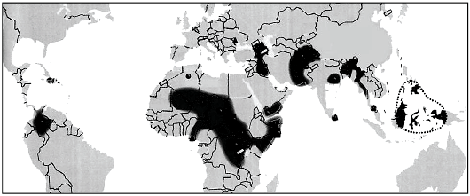

图中深色地区为21世纪初冲突比较集中的地区

（1）21世纪初发生冲突的地区主要分布在哪些地区？ （6分）

（2）冲突的发生与国际格局的演变及多种因素相关。结合所学，分析这些地区发生冲突的历史原因。（10分）

18．阅读下列材料，回答问题。

材料  旧史学VS新史学

|  |  |
| --- | --- |
| “旧史学”之精英生存论史学 | “新史学”之国民生存论史学 |
| 耗民智：皆为朝廷上之君若臣而作：备君王之浏览或供特殊阶级诵读。 | 益民智：为国民而作或国民自作，供给国人以历史的全部知识；能使读者领会团体生活之意义，以助成其为一国民为一世界人之资格。 |
| 帝王家谱或王公年代记：帝王教科书，亦士大夫之怀才竭忠以事其上者所宜读者也。 | 国民的历史或国民发达史：国民之明镜，爱国心之源泉；“国民资治通鉴”或“人类资治通鉴”。 |
| 知有个人，所重者在一人：合无数之墓志铭而成；为若干之死人作纪念碑。 | 知有群体，所重者在一群人；叙一群人相交涉、相竞争、相团结之道；叙一群人所以休养生息、同体进化之状。 |
| 以帝室为史的中枢；舍朝廷外无可记载；专纪君主与其臣妾相交涉之事；不过记述人间一二有权力者兴亡隆替之事。 | 以社会（国民）全体为史的中枢；民间之事，可纪者多多；必探察人间全体之运动进步，即国民全体之经历，及其相互之关系。 |
| 知有陈迹：为若干之过去事或邻猫生子之事作歌舞剧。 | 知有今务：叙述人群进化之现象而求得其公理公例。 |

注：本表主要据梁启超《新史学》一文，并适当参考《中国史叙论》和《中国历史研究法》相关内容而制作。

根据材料并结合所学知识，提取一个观点，并对其进行评价。

（18分）

**参考答案**

1．D2．B 3．A 4．C 5．C 6．B 7．B 8．A 9．B 10．D 11．B 12．C 13．D 14．B 15．D

16．⑴英国民主制度的确立；办学思想和管理结构上较少受传统束缚和宗教影响；文艺复兴和启蒙运动的影响；工业革命的推动

⑵在教学内容方面：打破神学和宗教束缚，大学课程逐渐世俗化，确立了自然科学在大学教育中的地位，重视人文主义教育，学以致用，实现教育内容的现代化。

在教学对象方面：打破教士和贵族垄断教育的局面，大学教育逐渐面向工人和商人子弟。

在教育方式方面：用民族语言英语取代了拉丁语，促进教育普及和文化发展，推动英国国际市场的开拓。

17．（1）中美洲、中部非洲、中亚、西亚及东南亚一些国家和地区。

（2）两极格局解体后，一些地区长期被压抑的民族、种族、宗教、领土等矛盾冲突相继爆发一超多强的形势下，美国试图独霸全球，不断插手别国事务和地区争端，使冲突增加；历史上，这些地区长期受殖民侵略，西方势力在这些地区仍有一定的影响；这些地区蕴藏着丰富的资源，是西方国家争夺的目标；这些地区多数属于亚非拉第三世界国家，发展程度较低，本身存在着很多问题，更容易形成对外部势力的依赖。

18．示例：

观点：梁启超的“新史学”观念有鲜明的时代性。

甲午战争中国战败被迫签订了屈辱的《马关条约》，民族危机空前加剧。维新变法运动在此背景下兴起，伴随着维新思潮高涨和变法运动的推进，思想文化上也掀起了破旧立新的浪潮，梁启超为进一步传播新思想、新观念，提出了“史界革命”。

梁启超的新史学以西方传来的历史进化论为思想基础，糅合西方多种史学流派的观点，带有鲜明的时代进步性；其主张转换旧史学的价值标准，以民史替代君史，强化史学的社会功能，欲以新史学拯救国家危亡，从而奠定了新史学理论基础，推动了中国近代史学的转型。

但梁启超的新史学观念也有鲜明的局限性，其观点承袭了进化论学说原有的缺陷，片面强调民族、国家之间的排斥与斗争。达尔文学说的思路被推衍到西方社会学、历史学领域，形成了多种社会进化论的流派，有些流派在原有讹误上进一步误解，甚至走向极端化。